Practicum Wrijvingskracht – VWO 3

Doel
Het doel van dit practicum is om uit te vinden hoeveel invloed verschillende materialen hebben op de schuifwrijving van een bewegend blokje.

Benodigdheden
- Blokje met oppervlakken met verschillende materialen
- Touwtje
- Katrol
- Klem
- Gewichtje van 50g
- Balans
- Liniaal
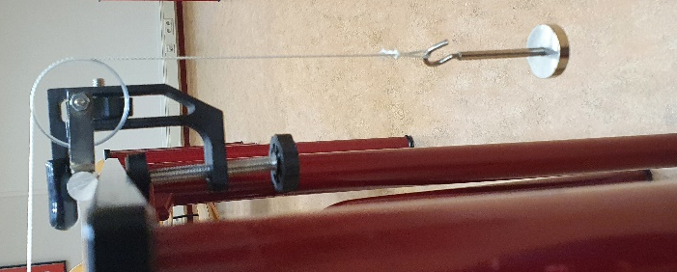
- Stopwatch
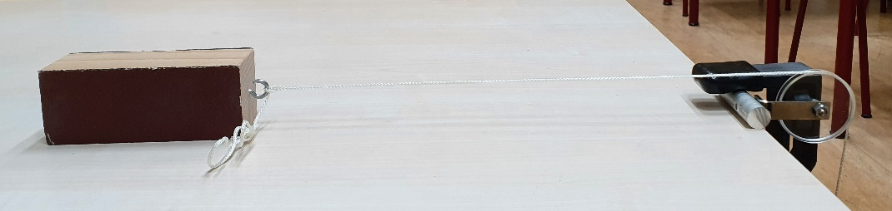
Uitvoering
- Meet de massa van het blokje.
- Bouw de opstelling zoals te zien is in de foto’s.
- Zorg ervoor dat het blokje tegen het katrol aanstaat als het gewichtje op de grond staat. Het touwtje moet nu strak gespannen zijn.
- Trek het blokje zover mogelijk naar achteren en meet de afstand tussen het blokje en de katrol.
- Laat het blokje los en meet de tijd tussen het loslaten en tot het blokje tegen de katrol tot stilstand komt.
- Voer de meting van stap 5 drie keer uit. Zorg ervoor dat het blokje steeds met hetzelfde oppervlak op de tafel ligt.
- Draai het blokje zodat er een andere materiaal op de tafel ligt en voer stap 5 en stap 6 nogmaals uit. Doe dit tot je alle materialen hebt gemeten en je tabel 1 volledig hebt ingevuld.

Berekeningen
- Bereken de gemiddelde snelheid van het blokje.
- Bereken de versnelling van het blokje.
- Bereken de resulterende kracht die op het blokje werkt.
- Bereken de spankracht die op het blokje werkt.
- Bereken de wrijvingskracht op het blokje met de formule F_{w} = F_{S} - F_{res}
- Vul de antwoorden van de berekeningen in tabel 2.

Resultaten

m_{blokje} = ………… kg

Δx = ………… m

Materiaal | Tijd meting 1 (s) | Tijd meting 2 (s) | Tijd meting 3 (s) | Δt gemiddeld (s)
Hout
Schuurpapier
Vilt
Tabel 1: Meting van de tijd

Materiaal | V_{b}  (m/s) | V_{e}  (m/s) | Δv (m/s) | V_{gem} (m/s) | a (m/s²) | F_{res} (N) | F_{W} (N)
Hout
Schuurpapier
Vilt

Tabel 2: Berekeningen

Conclusie
Wat kun je zeggen over de verschillende wrijvingskrachten bij de verschillende materialen?

